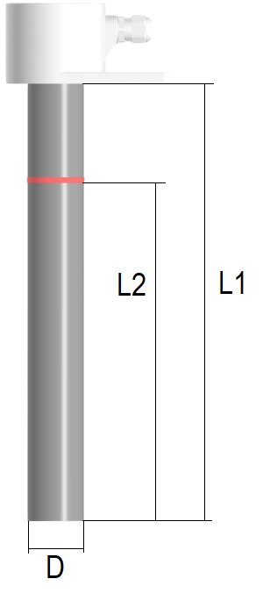
Опросный лист «Колбовые нагреватели»
Параметр | Значение
Длина колбы (L1), мм
Греющая длина (L2), мм
Диаметр колбы (D), мм | Нержавеющая сталь 51 мм  Титан – 50 мм  Кварцевое стекло – 50 мм
Материал колбы  (нужное отметить) | Нержавеющая сталь  Титан  Кварцевое стекло
Материал клеммной коробки
Исполнение клеммной коробки
Мощность нагревателя, Вт
Напряжение сети, В
Количество фаз, шт

Исполнения клеммной коробки
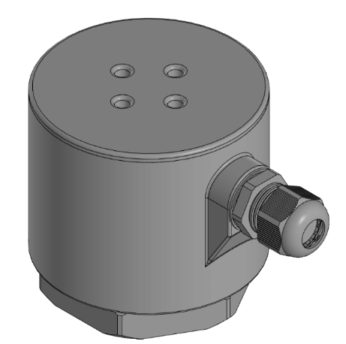
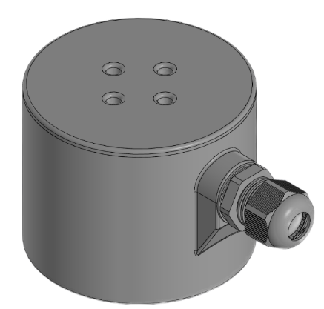
«01» – без крепления
«02» – крепление-гайка

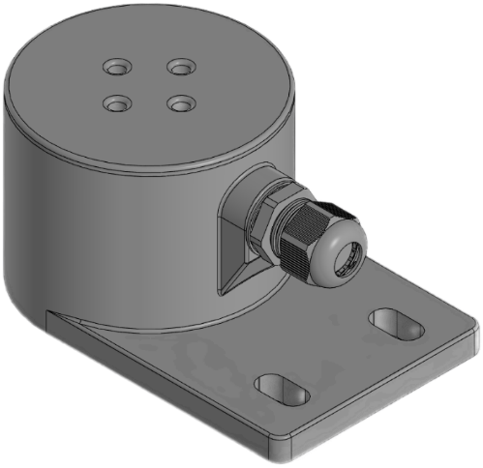
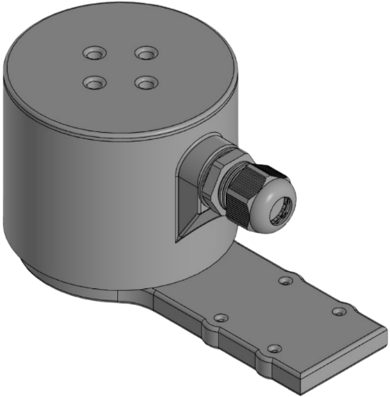
«03» – мазурчак
«04» – скандимет

Заполненный опросный лист просим направить на почту info@galvano-s.ru
Наш технический специалист очень ждет Вашего звонка, чтобы помочь с подбором гальванического оборудования:
Юшков Олег Михайлович
info@galvano-s.ru
+7 982 766 53 00 (Звонки, MAX, Telegram)

